Unipus 中小学外语教师发展数字课程

英语语法与词汇教学

邀请函

尊敬的___________女士/先生：
您好！
感谢您关注《英语语法与词汇教学》数字课程。本课程由外研社Unipus教师发展隆重推出，邀请北京外国语大学杨鲁新教授担纲主讲。本课程分为“英语语法教学”和“英语词汇教学”两个模块，分别讲解语法和词汇在教学过程中的重要作用和教学方法，旨在启发学习者以系统的英语教学观进行深入思考，改善教学策略，提升教学质量。

研修课程网址：http://ucourse.unipus.cn/course/4511
研修课程费用：399元
研修课程学时：6学时
研修课程流程：
1. 请仔细完整看完所有课程视频。
2. 请在规定时间内撰写反思日志。
3. 达到上述两条要求的学员，可获得该课程结业证书。

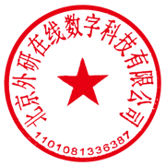

外语教学与研究出版社
北京外研在线数字科技有限公司

